Proyecto de Desarrollo de Aplicaciones Web (DAW)

Karts4Spain
Plataforma social para la comunidad del karting en España

Nombre del autor/es:
Iyán Gironés Suárez
71780755D
Fecha de entrega: 22/05/26
Curso académico: 2025/2026
Índice
1. Resumen 3
1.1. Palabras clave 3
2. Introducción 4
3. Objetivos 5
4. Análisis del contexto y estado del arte 6
4.1. Análisis del contexto 6
4.2. Estado del arte 6
4.3. Innovación 6
4.4. Análisis DAFO 7
5. Planificación 8
5.1. Temporización del proyecto 8
5.2. Recursos humanos y materiales 8
5.3. Presupuesto y financiación 8
6. Análisis del sistema 9
6.1. Definición de requisitos 9
6.2. Identificación de los subsistemas 9
6.3. Análisis de casos de uso 10
6.4. Análisis de interfaces 10
6.5. Especificación del plan de pruebas 10
7. Diseño del sistema 12
7.1. Arquitectura del sistema 12
7.2. Diseño de clases 12
7.3. Diseño de la base de datos 12
7.4. Otros diagramas 13
7.5. Diseño de interfaces 13
8. Implementación 14
8.1. Lenguajes de programación y frameworks 14
8.2. Herramientas utilizadas 14
8.3. Problemas encontrados 14
9. Desarrollo de las pruebas 15
9.1. Pruebas de código 15
9.2. Pruebas de usabilidad 15
9.3. Pruebas de accesibilidad 15
10. Manuales del sistema 16
10.1. Manual de despliegue 16
10.2. Manual de usuario 16
11. Conclusiones 17
11.1. Desarrollo del proyecto 17
11.2. Futuras ampliaciones 17
12. Bibliografía 18
Anexos 18

1. Resumen
Karts4Spain es una aplicación web orientada a la comunidad del karting amateur en España. Su objetivo principal es centralizar en una sola plataforma la información sobre circuitos, la gestión de equipos y la interacción social entre pilotos. El proyecto surge de la dispersión de información existente en este deporte: los aficionados al karting carecen de un espacio común donde consultar pistas, organizar carreras, comparar resultados y conectar con otros pilotos de su comunidad autónoma. La plataforma ofrece un directorio de circuitos interactivo con mapa, un sistema de escuderías (clanes), clasificación global de pilotos, carreras organizadas tanto a nivel de equipo como abiertas, mensajería directa y en grupo, y un sistema de logros. El stack tecnológico empleado es Angular 21 en el frontend, Spring Boot 3 con Java 17 en el backend, y PostgreSQL alojado en Supabase como base de datos.

1.1. Palabras clave
karting, plataforma social, circuitos, escuderías, ranking, Angular, Spring Boot, Supabase, aplicación web, pilotos

2. Introducción
El karting es uno de los deportes de motor más accesibles y extendidos en España, con cientos de circuitos repartidos por todo el territorio nacional. Sin embargo, la comunidad amateur que lo practica no cuenta con una herramienta centralizada que permita localizar pistas, organizar quedadas, registrar resultados o simplemente conectar con otros aficionados.
Ante esta situación, surge Karts4Spain: una aplicación web pensada para cubrir exactamente ese hueco. La idea nace de la experiencia de cualquier piloto que ha tenido que buscar información de circuitos en múltiples webs desactualizadas, coordinar carreras informales por grupos de WhatsApp o llevar la cuenta de sus resultados en papel. La plataforma no pretende competir con las federaciones ni con los propios circuitos, sino actuar como capa social que conecta a los pilotos entre sí y facilita el acceso a la información de las pistas.
Se trata de un proyecto no empresarial en su planteamiento inicial, aunque su arquitectura y diseño están pensados para que pueda escalar y convertirse en un producto real. El desarrollo cubre tanto el frontend como el backend, incluyendo diseño de base de datos, API REST, interfaz de usuario responsiva e integración con servicios externos como Supabase y Mapbox.

3. Objetivos
El objetivo general del proyecto es desarrollar una plataforma web funcional que permita a los aficionados al karting en España localizar circuitos, organizar carreras y relacionarse con otros pilotos, todo ello desde un único entorno.

Los objetivos específicos son los siguientes:
- OE1. Implementar un directorio completo de circuitos de karting en España con información detallada y filtros por comunidad autónoma, tipo de kart y entorno (indoor/outdoor).
- OE2. Desarrollar un mapa interactivo que muestre la ubicación geográfica de los circuitos mediante integración con Mapbox GL.
- OE3. Crear un sistema de escuderías que permita a los pilotos formar equipos, gestionarlos y organizar carreras internas.
- OE4. Implementar un sistema de carreras abiertas asociadas a circuitos concretos, accesibles a cualquier piloto registrado.
- OE5. Desarrollar un ranking global de pilotos basado en puntos, victorias y podios obtenidos en las carreras registradas.
- OE6. Incorporar funcionalidades sociales como sistema de amigos, mensajería directa, grupos de chat y chats por circuito.
- OE7. Diseñar un sistema de logros que motive la participación y el progreso del piloto dentro de la plataforma.
- OE8. Permitir la valoración y reseña de circuitos por parte de los usuarios registrados.
- OE9. Garantizar una experiencia de usuario ágil y responsiva haciendo uso de Angular con SSR y Bootstrap 5.

4. Análisis del contexto y estado del arte
Este apartado analiza el contexto en el que se enmarca Karts4Spain, las soluciones existentes en el mercado y en qué aspectos la plataforma aporta algo diferente.

4.1. Análisis del contexto
El karting en España mueve a cientos de miles de aficionados cada año, desde niños que practican por primera vez hasta adultos que compiten en campeonatos regionales. El nicho al que se dirige Karts4Spain es el del piloto amateur que practica el karting de forma regular y que quiere una experiencia más organizada: saber dónde quedan los circuitos más cercanos, coordinar carreras con amigos o desconocidos con el mismo nivel, y llevar un registro de sus logros.
Las características del nicho son las siguientes: usuarios con cierta afinidad tecnológica (acostumbrados a apps móviles y plataformas sociales), inters en la competición amistosa, necesidad de información actualizada sobre circuitos (horarios, precios, tipo de kart) y deseo de pertenecer a una comunidad.

4.2. Estado del arte
Las alternativas existentes se pueden agrupar en tres categorías:
- Webs de circuitos individuales: cada pista tiene su propia web (o carece de ella), lo que obliga al usuario a consultar múltiples fuentes sin posibilidad de comparar ni interactuar.
- Grupos en redes sociales y WhatsApp: la coordinación entre pilotos se hace principalmente a través de grupos informales, sin ninguna estructura ni registro.
- Plataformas de resultados de competición oficial: la RFEDA (Real Federación Española de Automovilismo) y los organismos regionales publican resultados de competiciones federadas, pero no cubren el karting amateur ni ofrecen funciones sociales.

Ninguna de estas alternativas ofrece una combinación de directorio de circuitos, organización de carreras, ranking y funcionalidades sociales en un mismo sitio orientado al amateur.

4.3. Innovación
Karts4Spain innova en los siguientes aspectos:
- Centraliza en una sola plataforma el directorio de pistas, la gestión de equipos y la vida social del piloto.
- Introduce el concepto de escudería como unidad de equipo, con chat propio, carreras internas y gestión de miembros.
- Ofrece un sistema de carreras abiertas por circuito que permite a pilotos desconocidos coincidir y competir de forma organizada.
- El mapa interactivo con Mapbox GL permite visualizar todos los circuitos de España en un entorno visual e intuitivo.
- El sistema de logros introduce una capa de gamificación que incentiva la participación y fideliza al usuario.

4.4. Análisis DAFO
A continuación se presenta el análisis DAFO del proyecto:

Debilidades: dependencia de datos introducidos manualmente para el catálogo de pistas; ausencia de autenticación robusta (JWT/OAuth) en la versión actual; falta de aplicación móvil nativa.
Amenazas: posible aparición de competidores con más recursos; baja tasa de adopción inicial sin masa crítica de usuarios; dependencia de servicios externos (Supabase, Mapbox).
Fortalezas: enfoque claro en un nicho sin soluciones equivalentes; stack moderno y bien documentado; arquitectura escalable cliente-servidor desacoplada.
Oportunidades: creciente interés por el karting amateur en España; posibilidad de monetización a través de circuitos que quieran publicitar sus instalaciones; expansión a otros países de habla hispana.
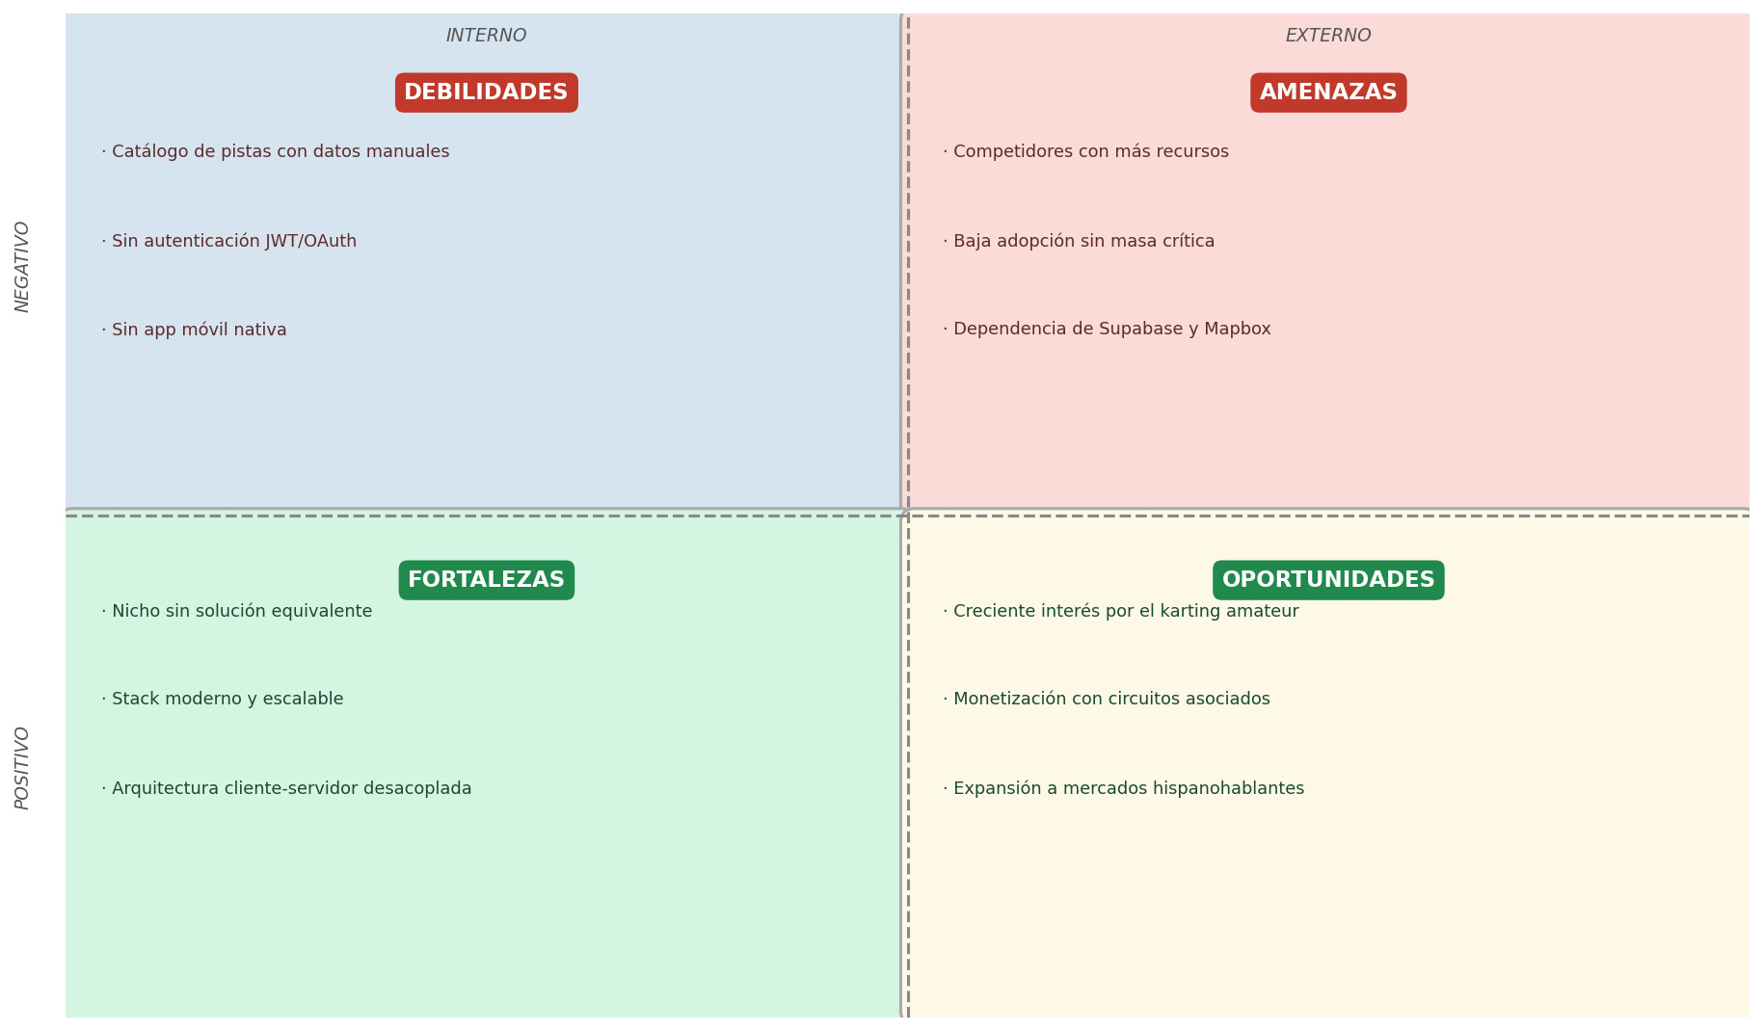

5. Planificación

5.1. Temporización del proyecto
El proyecto se ha desarrollado a lo largo del curso académico 2024/2025, distribuyendo el trabajo en cuatro fases principales:
- Fase 1 — Análisis y diseño (octubre – noviembre 2024): definir la idea,definición de requisitos, diseño de la base de datos, bocetos de interfaz y elección de tecnologías.
- Fase 2 — Desarrollo del backend (noviembre 2024 – enero 2025): implementación de la API REST con Spring Boot, diseño del modelo de datos en PostgreSQL/Supabase y pruebas de los endpoints.
- Fase 3 — Desarrollo del frontend (enero – abril 2025): implementación de todas las vistas en Angular, integración con la API, mapa interactivo y sistema de autenticación.
- Fase 4 — Pruebas, ajustes y documentación (abril – mayo 2025): pruebas de usabilidad, corrección de errores, redacción de la memoria y preparación del despliegue.
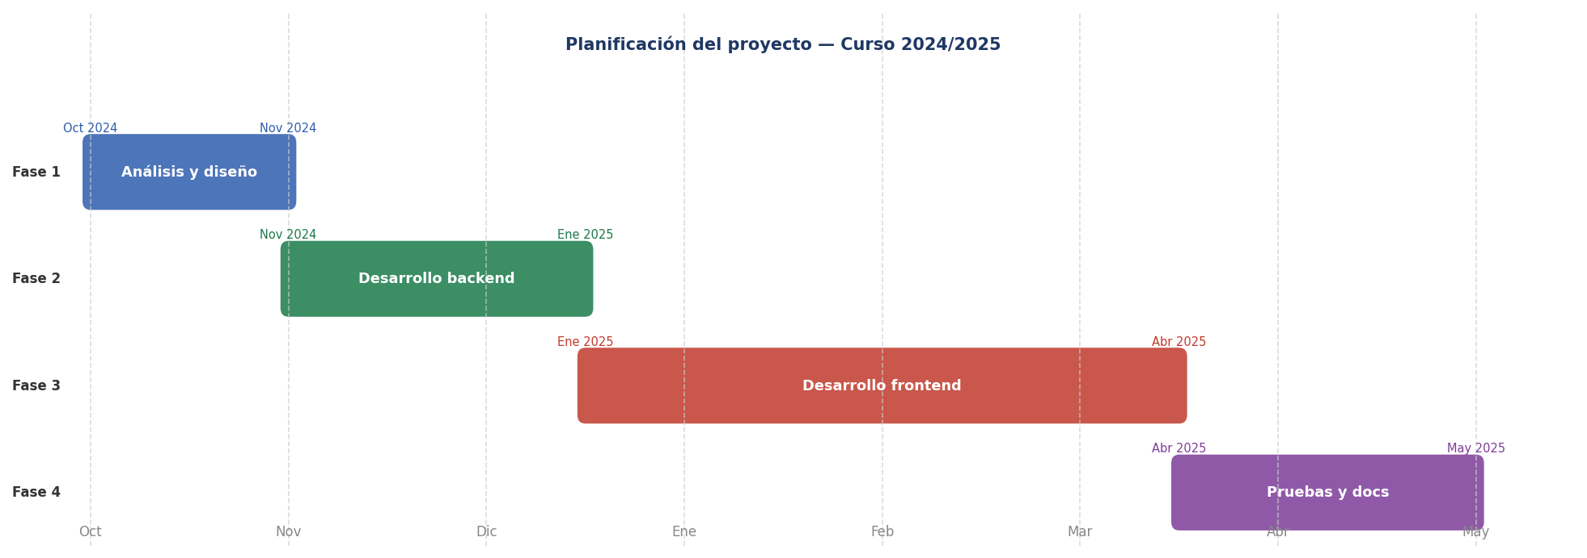

5.2. Recursos humanos y materiales
El proyecto ha sido desarrollado íntegramente por un único desarrollador. Los recursos materiales utilizados son:
- Ordenador personal con Windows 11 como entorno de desarrollo principal.
- IntelliJ IDEA (backend Java/Spring Boot) y Visual Studio Code (frontend Angular).
- Cuenta gratuita de Supabase para base de datos PostgreSQL y almacenamiento de imágenes.
- Cuenta gratuita de Mapbox para el mapa interactivo de circuitos.
- Git y GitHub para el control de versiones del proyecto.

5.3. Presupuesto y financiación
El proyecto no ha requerido inversión económica directa, ya que todos los servicios y herramientas empleados disponen de planes gratuitos suficientes para el desarrollo y la fase de pruebas. El coste potencial de escalado en un escenario de producción real sería el siguiente:
- Supabase Pro: aproximadamente 25 €/mes para bases de datos de mayor volumen.
- Mapbox: gratuito hasta 50.000 cargas de mapa al mes; a partir de ahí, tarifas según uso.
- Hosting del backend (por ejemplo, Railway o Render): entre 5 y 20 €/mes según carga.

6. Análisis del sistema

6.1. Definición de requisitos
A continuación se listan los requisitos funcionales principales del sistema, numerados para facilitar su trazabilidad con los objetivos específicos y los casos de prueba:

RF01. El sistema debe permitir el registro de nuevos usuarios con nombre de piloto, email, contraseña y comunidad autónoma. (OE1)
RF02. El sistema debe permitir el inicio de sesión mediante email y contraseña. (OE1)
RF03. El sistema debe mostrar un directorio de circuitos filtrable por comunidad autónoma, tipo de kart y entorno. (OE1)
RF04. El sistema debe mostrar los circuitos sobre un mapa interactivo. (OE2)
RF05. El sistema debe permitir crear y gestionar escuderías con líder, miembros y límite de aforo. (OE3)
RF06. El sistema debe permitir programar carreras internas de escudería con fecha, pista e inscripciones. (OE3)
RF07. El sistema debe permitir crear carreras abiertas en circuitos, visibles para cualquier usuario. (OE4)
RF08. El sistema debe mantener un ranking global con puntos, victorias y podios por piloto. (OE5)
RF09. El sistema debe permitir el envío de solicitudes de amistad y mensajería directa entre pilotos. (OE6)
RF10. El sistema debe ofrecer chats de grupo y chats asociados a cada circuito. (OE6)
RF11. El sistema debe asignar logros automáticamente al usuario cuando cumpla determinadas condiciones. (OE7)
RF12. El sistema debe permitir valorar y reseñar circuitos. (OE8)
RF13. El sistema debe permitir guardar pistas como favoritas. (OE8)

Entre los requisitos no funcionales destacan la responsividad de la interfaz (Bootstrap 5), la separación completa entre frontend y backend mediante API REST, el uso de HTTPS en producción y tiempos de respuesta de la API inferiores a 500 ms en condiciones normales.

6.2. Identificación de los subsistemas
El sistema se divide en los siguientes módulos o subsistemas:
- Módulo de autenticación: registro, inicio de sesión y gestión del perfil del usuario.
- Módulo de pistas: directorio de circuitos, mapa interactivo, valoraciones, reseñas y favoritas.
- Módulo de escuderías: creación y gestión de equipos, chat interno y carreras de clan.
- Módulo de carreras abiertas: creación, inscripción y gestión de carreras públicas por circuito.
- Módulo de clasificación: ranking global y estadísticas individuales de cada piloto.
- Módulo social: amistades, mensajería directa, grupos de chat y chats de circuito.
- Módulo de logros: catálogo de logros y asignación automática según eventos del sistema.

6.3. Análisis de casos de uso
Los actores del sistema son el Piloto (usuario autenticado) y el Sistema (lógica automática). A continuación se describen los casos de uso principales por subsistema:
- CU01 — Registrarse: el piloto introduce sus datos; el sistema valida que el email y el nombre de piloto no estén en uso y crea la cuenta. Al completarse, se asigna automáticamente el logro “Piloto Novel”.
- CU02 — Buscar circuitos: el piloto filtra el directorio por CCAA, tipo de kart o entorno y visualiza los resultados en lista o mapa.
- CU03 — Crear escudería: el piloto rellena el formulario de creación; el sistema lo registra como líder y le asigna el logro “Fundador”.
- CU04 — Inscribirse en una carrera abierta: el piloto accede al hub social de un circuito, selecciona una carrera futura y confirma su inscripción.
- CU05 — Enviar mensaje directo: el piloto accede al perfil público de otro piloto, inicia una conversación y envía un mensaje.
- CU06 — Valorar un circuito: el piloto selecciona una puntuación de 1 a 5 estrellas para un circuito; la media se actualiza en tiempo real.

6.4. Análisis de interfaces
La interfaz de la aplicación sigue una estructura de navegación por barra superior (header) con acceso a las secciones principales: inicio, pistas, mapa, ranking, social y cuenta. Las vistas diseñadas son las siguientes:
- Página de inicio de sesión / registro: formulario centrado con acceso dual a las dos opciones.
- Inicio (home): destacados de las pistas mejor valoradas.
- Directorio de pistas: listado con tarjetas y panel de filtros.
- Mapa: vista a pantalla completa con Mapbox y marcadores de circuitos.
- Hub social por circuito: pestañas de chat, carreras y reseñas.
- Escudería: panel con chat interno, lista de miembros y calendario de carreras.
- Cuenta / Perfil: logros desbloqueados, estadísticas y opciones de edición.
- Ranking: tabla global de pilotos ordenada por puntos.

6.5. Especificación del plan de pruebas
El plan de pruebas cubre tres ámbitos:
- Pruebas funcionales de la API REST: verificación de cada endpoint (códigos de respuesta, validación de datos, idempotencia de operaciones).
- Pruebas de integración frontend-backend: comprobación de que los flujos completos (registro, creación de escudería, inscripción en carrera) funcionan de extremo a extremo.
- Pruebas de usabilidad: sesión con usuarios reales para detectar problemas de navegación o comprensión de la interfaz.

7. Diseño del sistema

7.1. Arquitectura del sistema
La arquitectura de Karts4Spain sigue el patrón cliente-servidor dividida en tres capas:
- Capa de presentación (frontend): aplicación Angular 21 con SSR (Server-Side Rendering). Se comunica con el backend exclusivamente mediante peticiones HTTP a la API REST. Consume además servicios externos: Supabase JS para almacenamiento de imágenes y Mapbox GL para la representación del mapa.
- Capa de lógica (backend): API REST desarrollada con Spring Boot 3.2 (Java 17). Expone endpoints bajo el prefijo /api/ y gestiona toda la lógica de la aplicación, incluyendo la asignación de logros, validaciones y control de acceso básico.
- Capa de datos: base de datos PostgreSQL alojada en Supabase . El acceso se realiza mediante Spring Data JPA/Hibernate con el dialecto PostgreSQL. El esquema se gestiona de forma manual (ddl-auto=none).
La comunicación entre frontend y backend se hace mediante JSON en snake_case, configurado a nivel global en Spring con Jackson. El CORS está configurado para el dominio de desarrollo (localhost:4200), y deberá actualizarse en producción.

7.2. Diseño de clases
El backend sigue una arquitectura en capas clásica de Spring Boot con las siguientes entidades principales, cada una mapeada a su tabla de base de datos mediante JPA:
- Usuario: representa a un piloto registrado. Atributos: id, username, email, password, comunidadAutonoma, fotoPerfil, idEscuderia, diaCreacion.
- Pista: circuito de karting. Atributos: id, nombre, dirección, coordenadas (lat/lng), tipoKart, ccaa, entorno, url, estadoPista, precioSesion, teléfono.
- Escuderia: equipo de pilotos. Atributos: id, nombre, descripción, logoUrl, maxMiembros, comunidadAutonoma, fechaCreacion, líder (relación @ManyToOne con Usuario).
- CarreraClan: carrera interna de una escudería. Atributos: id, idEscuderia, título, descripción, fechaHora, pista, idCreador.
- CarreraPista: carrera abierta en un circuito. Atributos: id, idPista, idUsuarioCreador, título, descripción, fechaHora. Incluye relación @ManyToOne con Pista para obtener el nombre del circuito.
- ClasificacionGeneral: estadísticas del piloto. Atributos: idUsuario (PK), puntosTotales, carrerasCorridas, victorias, podios, posicionActual. Incluye relación @ManyToOne de solo lectura con Usuario.
- MensajeDirecto, MensajeChatClan, MensajeChatPista, GrupoSocialMensaje: entidades de mensajería para cada contexto.
- Amigo: relación de amistad entre dos usuarios con estado (pendiente/aceptado/rechazado).
- Logro y UsuarioLogro: catálogo de logros y tabla de asignaciones.
- InscripcionCarrera e InscripcionCarreraPista: tablas de inscripción de pilotos a carreras de clan y a carreras abiertas respectivamente. Atributos: id, idCarrera, idUsuario, username, fotoPerfil.
- GrupoSocial: grupos de chat de libre creación. Atributos: id, nombre, descripción, creadoPor (FK usuarios), fotoUrl, createdAt.
- GrupoSocialMiembro: relación N:M entre usuarios y grupos. Atributos: id, idGrupo (FK grupos_sociales), idUsuario (FK usuarios).
- GrupoSocialMensaje: mensajes en un grupo social. Atributos: id, idGrupo, idUsuario, username, mensaje, createdAt.
- PistaFavorita: relación N:M entre usuarios y pistas marcadas como favoritas. Atributos: id, idUsuario, idPista.
- ValoracionPista: puntuación numérica (1-5) de un piloto sobre una pista. Atributos: id, idPista, idUsuario, nota.
- ResenaPista: reseña detallada de un piloto sobre un circuito. Atributos: idResena, idUsuario, idPista, comentario, valoracion, estadoAsfalto, fotoUrl, fechaCreacion.
- ResultadoCarrera: resultado de un piloto en una carrera abierta (CarreraPista). Atributos: id, idCarrera (FK carreras_pista), username, posicion, puntos, createdAt.
- Evento: evento o quedada organizada en un circuito. Atributos: idEvento, idPista (FK pistas), idUsuario (FK usuarios creador), nombreEvento, tipoEvento, fechaEvento, descripcion, maxParticipantes, estado.

7.3. Diseño de la base de datos
La base de datos está alojada en Supabase (PostgreSQL). Las tablas principales y sus relaciones son:
- usuarios ←→ escuderias: un usuario puede pertenecer a una escudería (FK id_escuderia en usuarios). Una escudería tiene un líder (FK id_lider en escuderias).
- pistas: tabla independiente con la información de cada circuito.
- carreras_clan: asociadas a una escudería. Inscripciones en inscripciones_carrera.
- carreras_pista: asociadas a una pista. Inscripciones en inscripciones_carrera_pista.
- clasificacion_general: una fila por usuario con sus métricas acumuladas.
- amigos: tabla de relaciones bilaterales entre usuarios con campo estado.
- mensajes_directos, chat_clan, chat_pista, grupos_sociales, grupo_social_mensajes, grupo_social_miembros: tablas del sistema de mensajería y grupos.
- logros y usuario_logros: catálogo y asignaciones.
- pistas_favoritas: relación N:M entre usuarios y pistas.
- valoraciones_pista y resenas_pista: valoraciones numéricas y reseñas textuales de circuitos.
- inscripciones_carrera e inscripciones_carrera_pista: tablas de inscripción de pilotos, una por cada tipo de carrera (clan y abierta).
- resultados_carreras: almacena la posición y los puntos de cada piloto en carreras abiertas. FK id_carrera → carreras_pista.
- eventos: eventos y quedadas asociadas a un circuito. FK id_pista → pistas, FK id_usuario → usuarios (creador).
- grupos_sociales, grupos_sociales_miembros, grupos_sociales_mensajes: tablas del sistema de grupos de chat de libre creación.
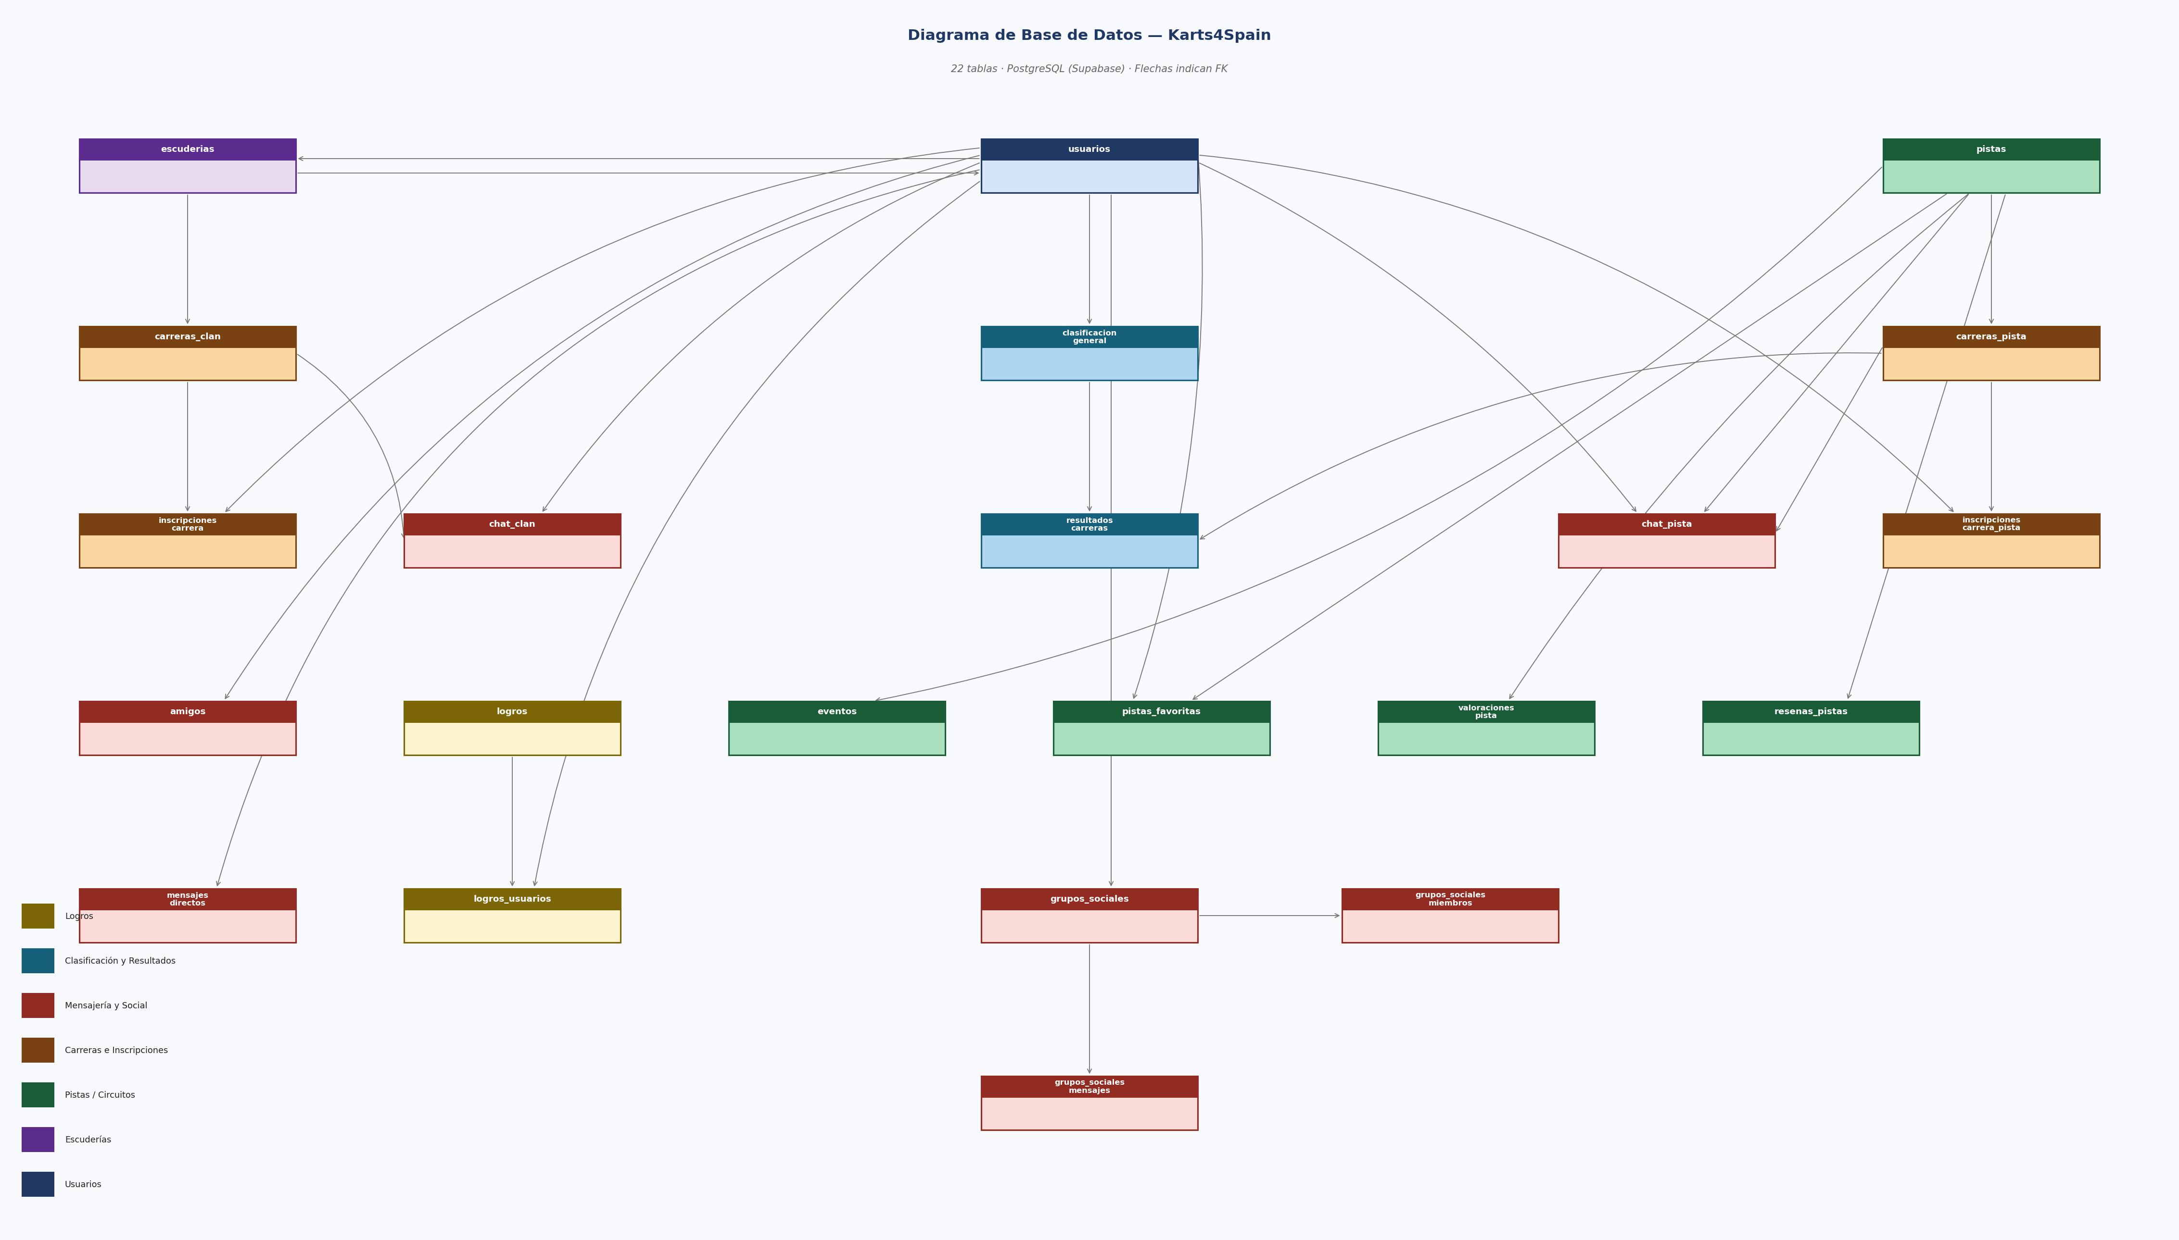

7.4. Otros diagramas
Además del diagrama de clases y de base de datos, el flujo principal de la aplicación se puede describir mediante un diagrama de secuencia simplificado para el caso de uso “Registro e inicio de sesión”:
- El usuario rellena el formulario de registro en Angular (InicioSesion).
- Angular llama a ApiService.registrar(), que lanza un POST /api/usuarios/registrar.
- Spring Boot valida que el email y el username no existan, crea el usuario y asigna el logro “Piloto Novel”.
- La respuesta con el objeto usuario se almacena en UsuarioService (localStorage) y Angular redirige a /inicio.

7.5. Diseño de interfaces
Las interfaces finales de la aplicación han sido implementadas con Angular 21 y Bootstrap 5, siguiendo un diseño oscuro y consistente. A continuación se describe la estructura visual de las principales páginas:
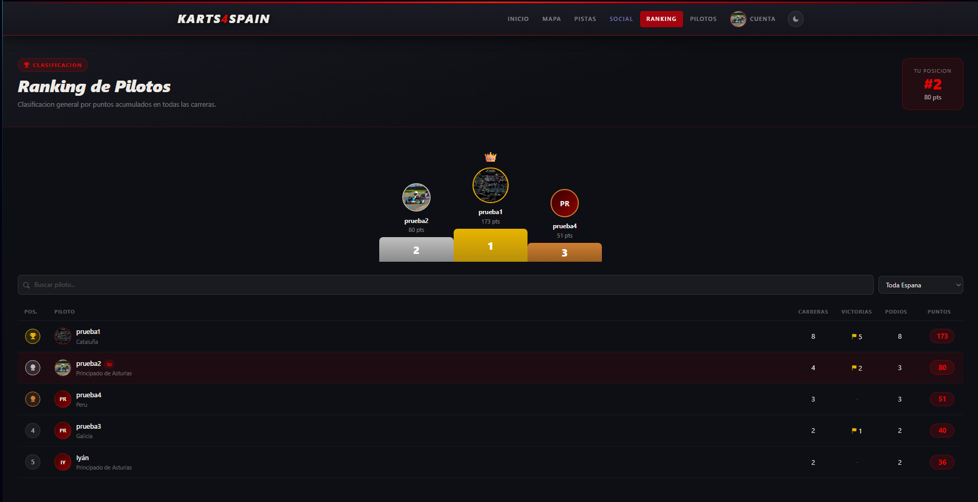

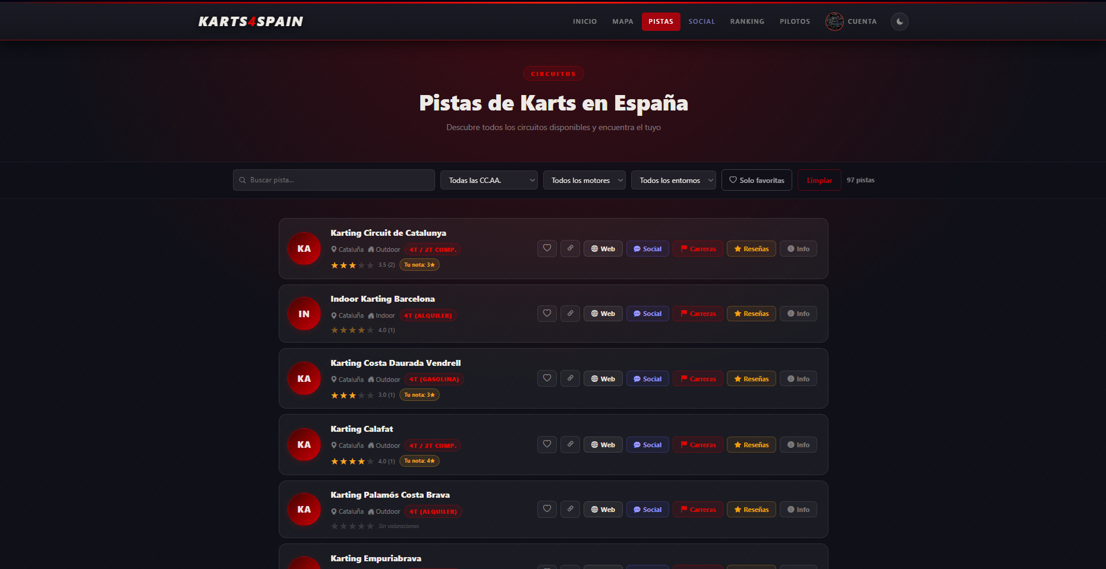
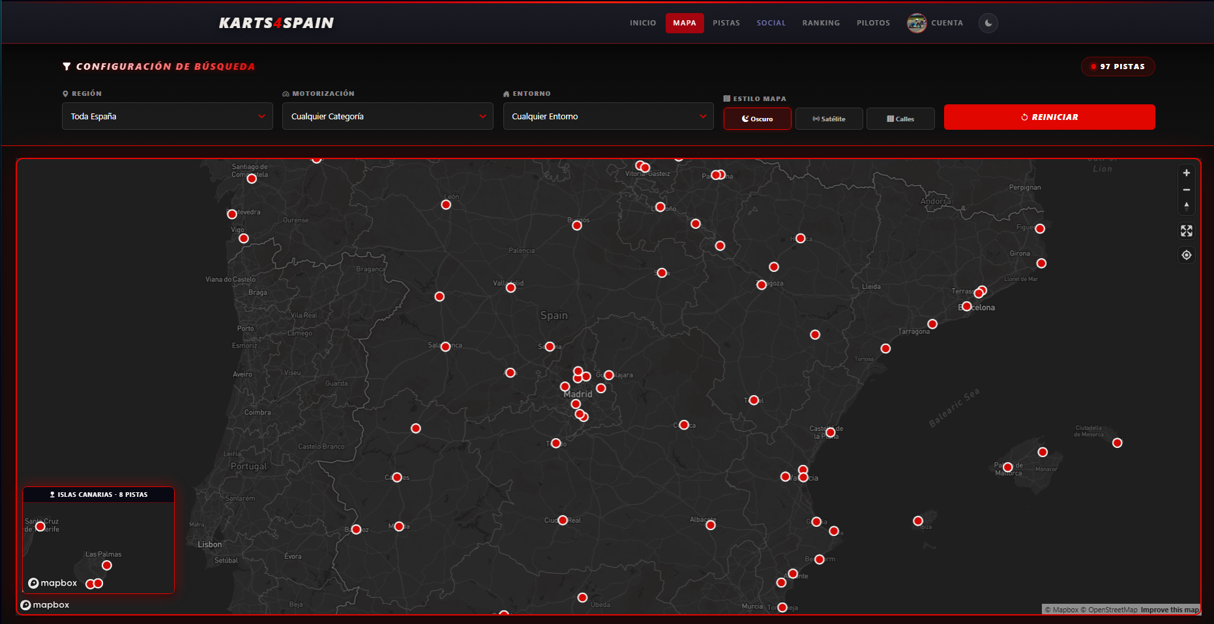
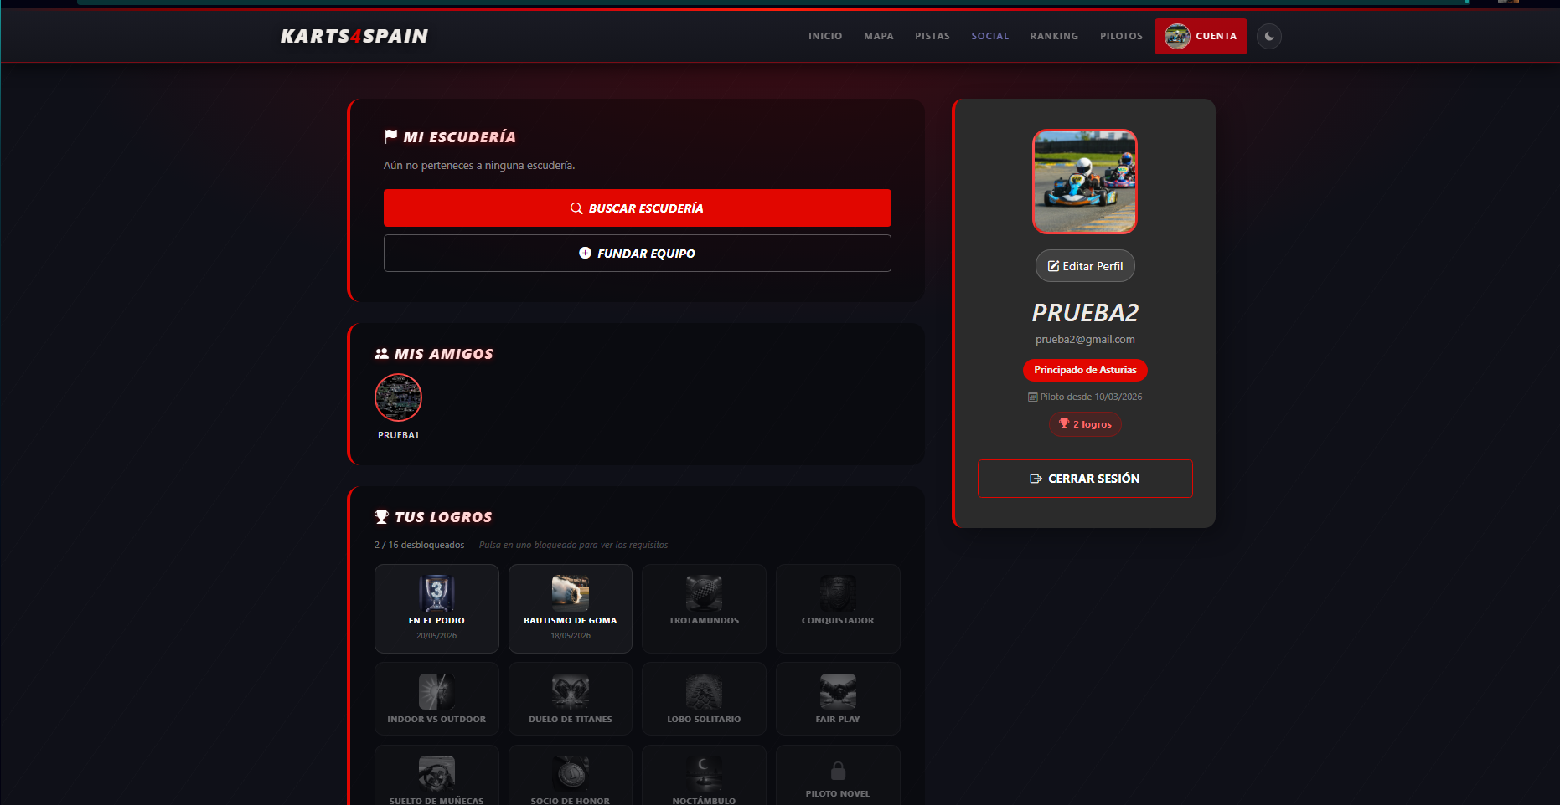
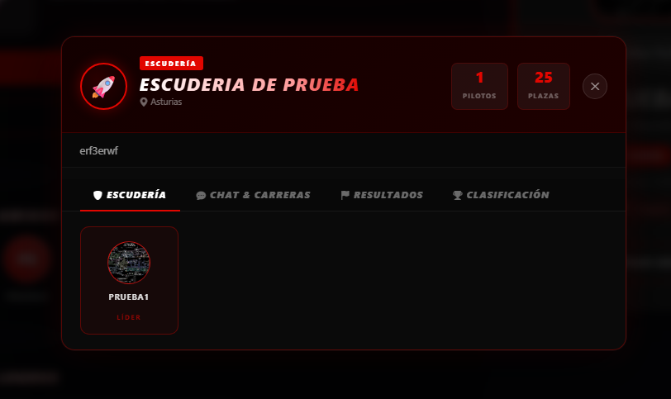

8. Implementación

8.1. Lenguajes de programación y frameworks
Los lenguajes y frameworks utilizados en el proyecto son:
- TypeScript 5.9 con Angular 21.2 (frontend). Se ha utilizado la arquitectura de componentes standalone de Angular, junto con el sistema de enrutado client-side y SSR mediante @angular/ssr.
- Java 17 con Spring Boot 3.2.4 (backend). Se han usado los módulos spring-boot-starter-web (API REST), spring-boot-starter-data-jpa (acceso a datos), y Lombok para reducir código boilerplate.
- SQL (PostgreSQL 15) para la definición y consulta de la base de datos.
- HTML5 y CSS3 con Bootstrap 5.3 para la maquetación y estilizado de la interfaz.

8.2. Herramientas utilizadas
- IntelliJ IDEA: entorno de desarrollo para el backend Java/Spring Boot.
- Visual Studio Code: editor principal para el frontend Angular y TypeScript.
- Supabase: plataforma BaaS que proporciona la base de datos PostgreSQL, autenticación y almacenamiento de ficheros (imágenes de perfil y logos de escudería).
- Mapbox GL JS 3.20: librería para la representación del mapa interactivo de circuitos.
- Bootstrap 5.3 y Bootstrap Icons 1.13: framework CSS y biblioteca de iconos.
- Git y GitHub: control de versiones y repositorio remoto del proyecto.
- Maven: gestión de dependencias y construcción del proyecto backend.
- npm 11.6 y Angular CLI 21.2: gestión de dependencias y scaffolding del frontend.
- Postman: pruebas manuales de los endpoints de la API REST durante el desarrollo.

8.3. Problemas encontrados
- A la hora de crear una cuenta se añadio la opcion de doble autentificacion (ya existente en supabase) el problema es que tiene un limite de 2 peticiones por día
- Serialización JSON en snake_case: la configuración de Jackson con SNAKE_CASE a nivel global simplificó la comunicación con Angular, que espera las propiedades en ese formato, pero requirió revisar algunos campos con nombres compuestos.
- Compatibilidad de SSR con Mapbox GL: el renderizado en servidor de Angular no tiene acceso al objeto window, lo que obligó a aplicar guards de entorno (isPlatformBrowser) en el componente del mapa.
- Gestión de la sesión en el frontend: al no implementarse JWT, la sesión se gestiona mediante localStorage, lo que requirió sincronizar el estado del usuario entre componentes mediante un servicio compartido (UsuarioService).

9. Desarrollo de las pruebas

9.1. Pruebas de código
Las pruebas de código se han realizado principalmente a nivel de integracïon mediante Postman, verificando manualmente el comportamiento de cada endpoint de la API. Se han comprobado los siguientes escenarios para los endpoints críticos:
- Registro con email duplicado: se espera respuesta 409 Conflict con mensaje de error descriptivo.
- Login con credenciales incorrectas: se espera respuesta 401 Unauthorized.
- Inscripción en una carrera ya finalizada: se espera respuesta 400 Bad Request.
- Idempotencia de inscripción: inscribirse dos veces devuelve 200 con mensaje “Ya inscrito” sin duplicar el registro.
- Eliminación de escudería: se verifica que los miembros quedan desvinculados correctamente.
El proyecto incluye el módulo de pruebas de Spring Boot (spring-boot-starter-test con JUnit 5) listo para incorporar tests unitarios en futuras iteraciones.

9.2. Pruebas de usabilidad
Se han realizado sesiones de prueba con diversos usuarios para evaluar la facilidad de uso de la aplicación. Los aspectos evaluados han sido la navegación general, el proceso de registro, la búsqueda y valoración de circuitos, y la creación de una escudería. Como resultado de estas pruebas se realizaron ajustes en los textos de los botones, el orden de los elementos en el hub social y la visibilidad del estado de las solicitudes de amistad.

9.3. Pruebas de accesibilidad
Se han pasado las herramientas automáticas Lighthouse (Google Chrome DevTools) y WAVE sobre las principales vistas de la aplicación. Los resultados muestran un nivel de accesibilidad aceptable para un proyecto en desarrollo, con los siguientes puntos de mejora identificados: mejora del contraste en algunos textos secundarios sobre fondo oscuro, adición de atributos aria-label en botones de icono, y gestión del foco en modales.

10. Manuales del sistema

10.1. Manual de despliegue
Guía paso a paso para ejecutar el proyecto completo en local. El sistema consta de tres partes: la base de datos en Supabase (ya desplegada en la nube), el backend en Spring Boot y el frontend en Angular.

Requisitos previos
Antes de empezar, asegúrate de tener instalado en tu máquina:

Herramienta | Versión mínima recomendada | Comprobación
Java JDK | 17 o superior | java -version
Maven | 3.8 o superior | mvn -version
Node.js | 20 o superior | node -v
npm | 10 o superior | npm -v
Angular CLI | 21 | ng version

Si Angular CLI no está instalado, ejecútalo con:
npm install -g @angular/cli

1. Clonar el repositorio
Clona ambos repositorios (frontend y backend) en tu máquina local:
# Frontend
git clone <URL_DEL_REPOSITORIO_FRONTEND>
cd karts4spain
# Backend (en otra carpeta)
git clone <URL_DEL_REPOSITORIO_BACKEND>

2. Configurar el backend (Spring Boot)

2.1. Variables de entorno / credenciales
El backend se conecta a la base de datos PostgreSQL de Supabase. Abre el fichero src/main/resources/application.properties (o application.yml) del proyecto Spring Boot y rellena los valores correspondientes a tu proyecto de Supabase:
# URL de conexión directa (PostgreSQL) — encuéntrala en Supabase > Settings > Database
spring.datasource.url=jdbc:postgresql://db.<TU_REF>.supabase.co:5432/postgres
# Usuario y contraseña — en Supabase > Settings > Database > Connection info
spring.datasource.username=postgres
spring.datasource.password=<TU_PASSWORD_DE_SUPABASE>
spring.datasource.driver-class-name=org.postgresql.Driver
spring.jpa.hibernate.ddl-auto=none

⚠️ Importante: No subas este archivo con credenciales reales a ningún repositorio público.

2.2. Arrancar el backend
Desde la raíz del proyecto Spring Boot:

mvn spring-boot:run

O bien, si usas IntelliJ IDEA, abre el proyecto y ejecuta la clase principal con la anotación @SpringBootApplication.
El backend quedará escuchando en http://localhost:8080.
Para comprobar que está funcionando, accede a:
http://localhost:8080/api/pistas
Deberías recibir una respuesta JSON con las pistas registradas.

3. Configurar el frontend (Angular)

3.1. Instalar dependencias
Desde la raíz del proyecto Angular:
npm install

3.2. Configurar las credenciales de Supabase
El archivo src/environments/environment.ts no está incluido en el repositorio (está en .gitignore). Debes crearlo a partir de la plantilla:
cp src/environments/environment.example.ts src/environments/environment.ts

A continuación, abre src/environments/environment.ts y rellena los valores con los datos de tu proyecto Supabase. Los encontrarás en Supabase > Settings > API:
export const environment = {
production: false,
// URL del backend Spring Boot
backendUrl: 'http://localhost:8080/api',
// Credenciales del proyecto Supabase — Settings > API
supabaseUrl: 'https://<TU_REF>.supabase.co',
supabaseKey: '<TU_ANON_PUBLIC_KEY>'
};

3.3. Arrancar el frontend
ng serve
La aplicación estará disponible en:
http://localhost:4200

4. Orden de arranque recomendado
Para que todo funcione correctamente, arranca los servicios en este orden:
- Supabase → Ya está disponible en la nube, no requiere acción local.
- Backend Spring Boot → mvn spring-boot:run (espera a que aparezca Started ... in X seconds).
- Frontend Angular → ng serve (espera a que aparezca Application bundle generation complete).
- Abre el navegador → http://localhost:4200

5. Verificación del despliegue
Una vez que ambos servicios estén en marcha, realiza las siguientes comprobaciones básicas:
- Página de inicio carga correctamente → http://localhost:4200
- El listado de pistas se muestra → navega a la sección de pistas en la app.
- El registro de usuario funciona → crea una cuenta nueva; deberías recibir un email de confirmación de Supabase.
- El login funciona → inicia sesión con el usuario creado.
- El backend responde → http://localhost:8080/api/pistas devuelve JSON.

6. Problemas frecuentes
El frontend no conecta con el backend (CORS) Comprueba que en el backend existe la configuración CORS que permite peticiones desde http://localhost:4200. En Spring Boot suele estar en una clase @Configuration con WebMvcConfigurer o con la anotación @CrossOrigin.
Error 401 / 403 en Supabase La supabaseKey en environment.ts es incorrecta o ha caducado. Cópiala de nuevo desde Supabase > Settings > API > anon public.
Puerto 8080 ocupado Cambia el puerto del backend añadiendo en application.properties:
Y actualiza backendUrl en environment.ts a http://localhost:8081/api.

ng serve falla con error de módulos Ejecuta npm install de nuevo para asegurarte de que todas las dependencias están instaladas.

10.2. Manual de usuario
La aplicación está diseñada para ser intuitiva, por lo que no requiere una guía exhaustiva. Los flujos que pueden resultar menos evidentes son los siguientes:
- Unirse a una escudería: desde “Buscador de clanes”, seleccionar una escudería y pulsar “Unirse”. Es necesario no pertenecer ya a otra escudería. Una vez unido, aparecerá el acceso a “Mi escudería” en el menú.
- Inscribirse en una carrera: acceder al hub social de un circuito (desde la sección “Pistas” o “Mapa”), ir a la pestaña “Carreras” y pulsar “Inscribirse” en cualquier carrera futura.
- Ver el perfil de otro piloto: hacer clic en el nombre de usuario de cualquier mensaje, clasificación o lista de miembros redirige al perfil público de ese piloto.

11. Conclusiones

11.1. Desarrollo del proyecto
El desarrollo de Karts4Spain ha sido un proceso que ha cubierto el ciclo completo de una aplicación web: desde el análisis de requisitos y el diseño de la base de datos hasta la implementación, las pruebas y la documentación. El resultado es una plataforma funcional que resuelve un problema real y que cuenta con todas las funcionalidades planificadas.
Los principales retos técnicos han sido la gestión de las dependencias circulares en Spring, la compatibilidad de SSR con librerías que dependen del DOM, y la coordinación del estado de sesión en el frontend sin un sistema de autenticación basado en tokens. Todos ellos han sido resueltos satisfactoriamente.
En términos generales, el proyecto demuestra que es viable construir una plataforma social funcional con tecnologías modernas y servicios en la nube gratuitos, lo que lo hace perfectamente usable en un entorno de producción real con una inversión mínima.

11.2. Futuras ampliaciones
Las líneas de mejora y ampliación más relevantes son:
- Implementación de autenticación robusta mediante JWT o integración completa con Supabase Auth, añadiendo control de acceso granular por roles.
- Desarrollo de una aplicación móvil nativa (Angular + Capacitor o React Native) para mejorar la experiencia en dispositivos móviles.
- Sistema de notificaciones en tiempo real para los chats y las inscripciones en carreras.
- Panel de administración para que los propios circuitos puedan gestionar su ficha, publicar eventos y responder reseñas.
- Ampliación del sistema de logros con logros basados en actividad social y rachas de participación.
- Integración con la API de la RFEDA para importar resultados de competiciones federadas.

12. Bibliografía
Documentación oficial de Angular: https://angular.dev
Documentación oficial de Spring Boot: https://docs.spring.io/spring-boot/docs/current/reference/html/
Documentación de Spring Data JPA: https://docs.spring.io/spring-data/jpa/docs/current/reference/html/
Documentación de Supabase: https://supabase.com/docs
Documentación de Mapbox GL JS: https://docs.mapbox.com/mapbox-gl-js/
Documentación de Bootstrap 5: https://getbootstrap.com/docs/5.3/
Proyecto Lombok: https://projectlombok.org/

Anexos

